«День рождение Деда Мороза»

Статью подготовила воспитатель
МАДОУ Д/С 4
Титова Юлия Сергеевна

В нашей группе № 8, мы с ребятами встретили праздник «День рождение Деда Мороза».

Цель: Познакомить детей с праздником День рождение Деда Мороза, историей возникновения и традициями праздника.
Задачи:
1. Формировать интерес детей к созданию поздравительного рисунка.
2. Расширять кругозор и обогащать словарный состав детей.
3. Воспитывать уважение к новогодним традициям.
4. Формировать дружеские отношения.
Мы посмотрели презентацию «Дед Мороз». Ребята узнали, что 18 ноября у Деда Мороза День рождения. День рождения Деда Мороза поздней осенью, так как в это время в Великом Устюге начинаются настоящие морозы, и в свои права вступает матушка Зима. Родился Дед Мороз более двух тысячелетий назад, поэтому определить его возраст с точностью до года достаточно трудно. Интересно, что в 1999 году Великий Устюг был официально назван родиной российского Деда Мороза.
В день Рождения деда Мороза в Великом Устюге устраивают гулянья, приглашают гостей со всего мира и даже организовывают прием поздравлений через специальный почтовый ящик. Также его поздравляют его заграничные коллеги: Санта-Клаус из Америки, Йолупукки из Финляндии, Пьер- Ноэль из Франции.
Поместье российского Деда Мороза расположилось в 15 километрах от Великого Устюга. Поселился там Дедушка в 1999 году.
В родительском уголке была размещена информация о празднике и подарки для Деда Мороза.
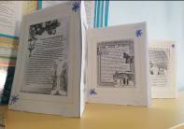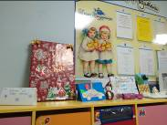

Мы с ребятами поиграли в игры «Зимние слова» и «Верно- неверно?»

«Зимние слова»
Вот у меня игрушка новогодняя – хлопушка, вы ее передавайте и зимнее слово называйте!
Дети передают хлопушку и называют слова.
«Верно или неверно?»
– Новый год спешит ко всем, верно? – Верно!
– И снежок он нам несет, верно? – Верно!
– В зале мы поставим пальму, верно? – Неверно!
– Дед Мороз несет нам елку, верно? – Верно!
– Дед Мороз – старик хороший, верно? –Верно!
– Носит шляпку и калоши, верно? – Неверно!
– Что растёт на ёлке? Шишки, верно? – Верно!
– Помидоры и коврижки, верно? – Неверно!
– Вид красив зимой у ёлки, верно? – Верно!
– Всюду красные иголки, верно? – Неверно!
– Дед Мороз боится стужи, верно? – Неверно!
– Скоро будет солнце, лужи, верно? – Неверно!
– Дед Мороз несет подарки, верно? – Верно!
– Мандарины, книжки и игрушки, верно? – Верно!
Ребята сделали поздравительные открытки Деду Морозу. А для родителей был смонтирован видеоролик с работами ребят.
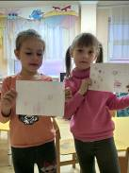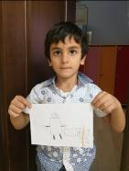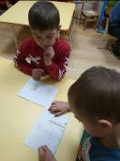
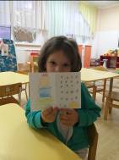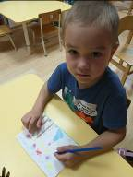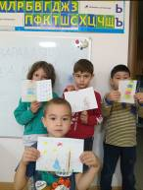
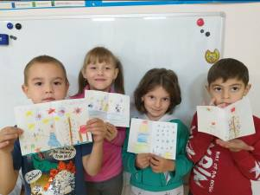

Используемая литература
- Интернет https://www.maam.ru/detskijsad/konspekt-meroprijatija-den-rozhdenie-deda-moroza-dlja-detei-podgotovitelnoi-grupy.html
- Интернет https://nsportal.ru/detskiy-sad/raznoe/2021/11/21/razvlechenie-den-rozhdeniya-deda-moroza-pod-gr
- Интернет https://infourok.ru/konspekt-zanyatiya-den-rozhdeniya-deda-moroza-dlya-detej-podgotovitelnoj-gruppy-5491030.html.

